Tarea para 3° grado 12 de junio
Ciencias Sociales:
- Lee las afirmaciones y uní con flechas el modo de vida nómades o sedentarios según corresponda.
- Personas que viven en un lugar fijo.
Sedentario
- Personas que trabajan de un lugar a otro.
- Practican la agricultura y la ganadería.
Nómade
- Practican la caza, pesca y recolección de frutos.

Ciencias Naturales

- Escribí las partes de los sistemas según corresponda.
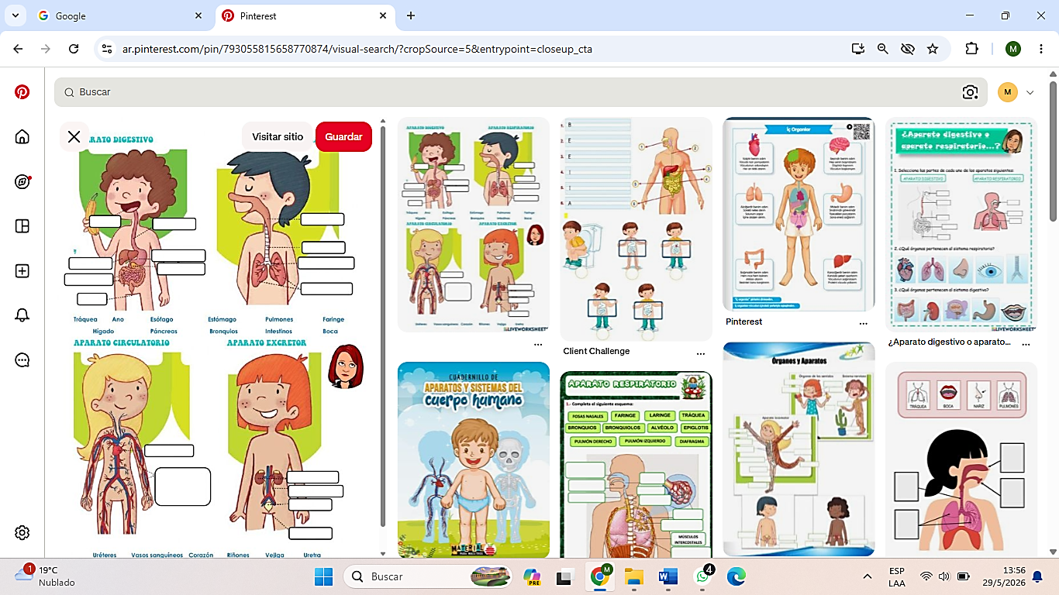

Fecha de Entrega: 16/06/2026
Notif.:

